百度搜索”你好”

Get请求

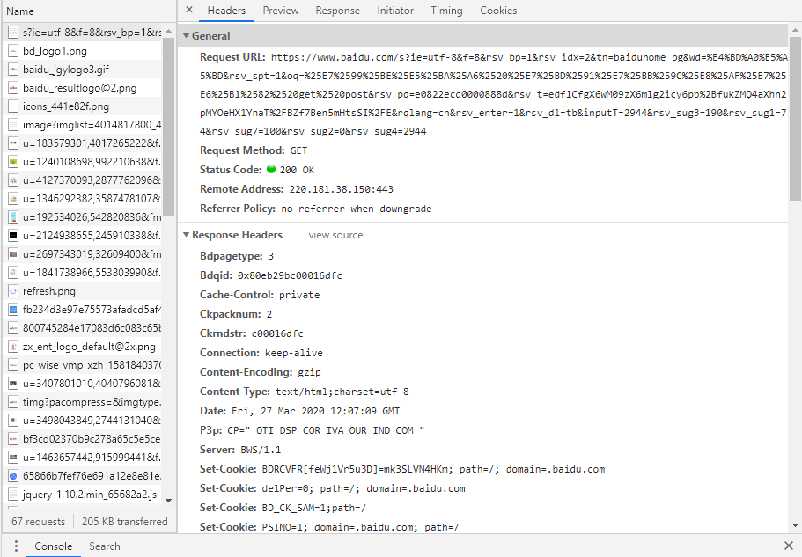

登录百度账号，点击登录

Post请求

